Занятие №7.
Управление аутентификацией с помощью Active Directory

Цель работы:
Научиться создавать объекты пользователей в Active Directory в консоли Active Directory пользователи и компьютеры. Научиться настраивать параметры объектов пользователей. Изучить важные свойства учетных записей. Научиться изменять свойства нескольких пользователей одновременно.

Теоретические сведения:
Создание и управление объектами пользователей
Active Directory требует, чтобы перед разрешением доступа к ресурсам проводилась проверка подлинности пользователя на основе его учетной записи, которая содержит имя для входа в систему, пароль и уникальный идентификатор безопасности (security identifier, SID). В процессе входа в систему Active Directory проверяет подлинность имени и пароля. После этого подсистема безопасности может создать маркер доступа, представляющий этого пользователя. В маркере доступа содержатся SID учетной записи пользователя и SID всех групп, к которым относится пользователь. При помощи этого маркера можно проверить назначенные пользователю права, в том числе право локально входить в систему, а также разрешить или запретить доступ к ресурсам, защищенным таблицами управления доступом (access control list, ACL).
Учетная запись пользователя интегрирована в объект пользователя в Active Directory. В объекте пользователя хранятся не только имя, пароль и SID, но также контактная информация (например, номера телефонов и адреса), организационная информация, в том числе должность, прямые подчиненные и руководитель, сведения о членстве в группах и конфигурации, например параметры перемещаемого профиля, служб терминалов, удаленного доступа и удаленного управления.
Создание объектов пользователей в консоли Active Directory — пользователи и компьютеры
Создать объект пользователя можно в консоли Active Directory — пользователи и компьютеры. Хотя их можно создавать в домене или в любом из контейнеров по умолчанию, рекомендуется делать это в ОП, чтобы в полной мере задействовать делегирование административных полномочий и объекты групповой политики (ОГП).
Чтобы создать объект пользователя, выберите нужный контейнер, затем в меню Действие (Action) щелкните Создать (New)\Пользователь (User). (Для этого вы должны быть членом групп Администраторы предприятия (Enterprise Admins), Администраторы домена (Domain Admins) или Операторы учета (Account Operators), либо вам должны быть делегированы административные полномочия. В противном случае команда создания будет недоступна.)
Откроется диалоговое окно Новый объект — Пользователь (New Object—User), показанное на рис. 1.
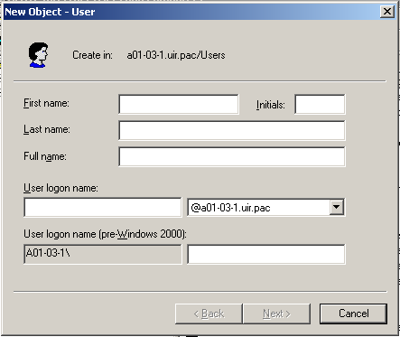
Рис. 1. Диалоговое окно Новый объект — Пользователь

Имя (First Name) Имя пользователя. Необязательно;
Инициалы (Initials) Инициалы (отчество) пользователя. Необязательно;
Фамилия (Last Name) Фамилия пользователя. Необязательно;
Полное имя (Full Name) Полное имя пользователя. Если не указано имя или фамилия пользователя, значение этого свойства будет подставлено автоматически. Впрочем, можно изменить предложенное значение. Это обязательное поле.
На основе введенного здесь имени генерируется несколько свойств объекта пользователя, в частности CN (обычное имя), DN (различающееся имя), name (имя) и displayName (отображаемое имя). Поскольку значение CN должно быть в контейнере уникальным, введенное здесь имя должно быть уникальным среди остальных объектов в ОП (или другом контейнере).
Имя входа пользователя (User Logon Name) Имя участника!поль-зователя (user principal name, UPN) состоит из имени пользователя для входа и суффикса UPN, которым по умолчанию является DNS_имя домена, в котором создается объект. Это свойство обязательно, а UPN_имя в целом (в формате имя_для_входа@суффикс_иРМ) должно быть уникальным в лесу Active Directory. Например, UPN_имя может быть таким: someone@contoso.com. UPN можно использовать для входа в систему Windows 2000/XP или Windows Server 2003.
Имя входа пользователя (пред_Windows 2000) - Это имя используется для входа в систему с клиентов под управлением более ранних версий Windows, например [User Logon Name Windows 9x/Me/NT 4 или Windows NT 3.51. Это поле является (Рте_Windows 2000)] обязательным и должно быть уникальным в домене.
Закончив ввод значений, щелкните Далее (Next). На второй странице окна Новый объект — Пользователь (New Object—User) необходимо ввести пароль пользователя и установить управляющие флажки учетной записи.
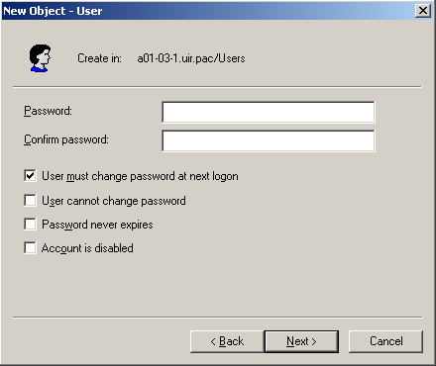
Рис. 2. Вторая страница окна Новый объект — Пользователь

Внимание! Политика учетных записей по умолчанию в домене Windows Server 2003, которая настраивается в ОГП Default Domain Policy, требует задания сложного пароля длиной не менее семи символов. Под сложностью понимается, что в пароле должны применяться символы трех или четырех типов: прописные и строчные буквы, цифры и специальные символы.
При работе с Windows Server 2003 в тестовой или лабораторной среде следует применять те же методики, что и в производственной сети.
Пароль (Password) Этот пароль будет использоваться для проверки подлинности пользователя. В целях безопасности пароль необходимо задавать всегда. Во время ввода символы будут скрыты.
Подтверждение (Confirm Password) Подтвердите пароль, набрав его еще раз.
Требовать смену пароля (User Must Change Password At Next Logon) Установите этот флажок, если хотите, чтобы пользователь изменил при следующем входе пароль при первом входе в систему. Если вы выбрали Срок действия пароля не ограничен (Password Never Expires), изменить значение этого параметра нельзя. При выборе этого параметра флажок исключающего его параметра Запретить смену пароля пользователем (User Cannot Change Password) будет автоматически снят.
Запретить смену пароля (User Cannot Change Password) Установите этот флажок, если одной учетной записью в домене пользователем пользуются несколько человек [допустим, учетной записью Гость (Guest)] или если необходимо контролировать пароли учетной записи этого пользователя. Обычно этот параметр используется для управления паролями учетных записей служб. Его нельзя выбрать, если вы установили флажок Требовать смену пароля при следующем входе в систему (User Must Change Password At Next Logon).
Срок действия пароля не ограничен (Password Never Expires) становите этот флажок, если хотите, чтобы срок действия пароля не истекал. При этом флажок Требовать смену пароля при следующем входе в систему (User Must Change Password At Next Logon) будет автоматически снят, так как это взаимоисключающие параметры. Обычно используется для управления паролями учетных записей служб.
Отключить учетную запись пользователя (Account is disabled). Установите этот флажок для отключения учетной записи, допустим, при создании объекта для только что нанятого сотрудника, которому пока не требуется входить в сеть
На заметку. При создании объектов новых пользователей для каждого из них выбирайте уникальные сложные пароли, не отвечающие какому-либо предсказуемому шаблону.
Включите параметр, который заставляет пользователя сменить пароль при следующем входе в систему. Если пользователь не будет входить в сеть долгое время, отключите его учетную запись. Когда пользователю в первый раз потребуется доступ к сети, убедитесь, что его учетная запись включена. Система попросит пользователя задать новый уникальный пароль, известный только ему.
Некоторые из параметров учетных записей, могут противоречить политикам, настроенным в домене. Например, в политике домена по умолчанию хранение паролей с использованием обратимого шифрования выключено. Однако в редких случаях, требующих обратимого шифрования, значение свойства учетной записи Хранить пароль, используя обратимое шифрование (Store Password Using Reversible Encryption) для данного объекта пользователя будет иметь приоритет. Также в домене может быть указан максимальный срок действия пароля, или пользователь должен будет изменить пароль при следующем входе в систему. Если объект пользователя настроен так, что срок действия пароля не ограничен, эти настройки перекроют политики домена.
Управление объектами пользователей из консоли
Active Directory — пользователи и компьютеры
При создании объекта пользователя требуется настроить общие свойства пользователя, в том числе имена для входа и пароль. На самом деле объекты пользователей поддерживают множество различных свойств, которые вы можете в любой момент настроить при помощи консоли Active Directory — пользователи и компьютеры (Active Directory Users And Computers). Эти свойства упрощают управление объектами и их поиск.
Чтобы настроить свойства объекта пользователя, выберите объект и в контекстном меню или в меню Действие (Action) щелкните Свойства (Properties). Откроется окно Свойства (Properties) для этого объекта пользователя (рис. 3).
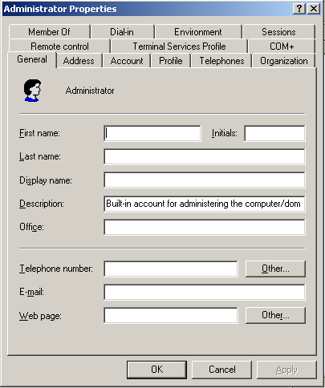
Рис. 3. Диалоговое окно Свойства для объекта пользователя

Свойства на вкладках этого окна разбиты на несколько основных категорий:
• Свойства учетной записи: вкладка Учетная запись (Account). Некоторые из этих свойств настраиваются при создании объекта пользователя, в том числе имена для входа пароль и управляющие флаги учетной записи.
• Личная информация: вкладки Общие (General), Адрес (Address), Телефоны (Telephones и Организация (Organization). На вкладке Общие перечислены свойства учетного имени, которые настраивают при создании объекта пользователя.
• Управление настройками пользователя: вкладка Профиль (Profile). Здесь можно указать путь к профилю пользователя, сценарий входа и местоположение домашних папок.
• Членство в группах: вкладка Член групп (Member Of). Можно добавить и удалить группы пользователей, а также выбрать основную группу для пользователя.
• Службы терминалов: вкладки Профиль служб терминалов (Terminal Services Profile), Среда (Environment), Удаленное управление (Remote Control) и Сеансы (Sessions). Здесь можно настраивать и управлять работой пользователя во время сеанса служб терминалов.
• Удаленный доступ: вкладка Входящие звонки (Dial_in). Предназначена для включения и настройки разрешения на удаленный доступ.
• Приложения: вкладка СОМ+. Назначает пользователю наборы разделов Active Directory СОМ+. Эта новая функция Windows Server 2003 помогает управлять распределенными приложениями.
Свойства учетной записи
Особого внимания заслуживают свойства учетной записи пользователя на вкладке Учетная запись (Account) диалогового окна Свойства (Properties) пользователя (рис. 4).
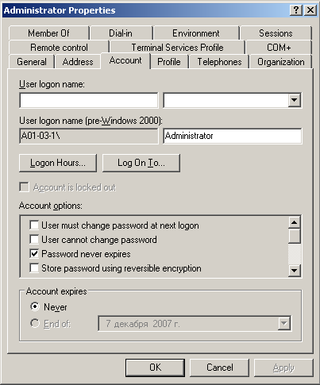
Рис. 4. Вкладка Учетная запись для объекта пользователя

Некоторые из этих свойств описаны ниже. Они были настроены при создании объекта пользователя, и их, как и большой набор других свойств учетной записи, можно изменить на вкладке Учетная запись (Account). Значения некоторых свойств не совсем очевидны.
Время входа (Logon Hours) Щелкните Время входа (Logon Hours), чтобы настроить время, когда пользователю разрешено входить в сеть.
Вход на (Log On To) Щелкните Вход на (Log On To), если хотите запретить пользователю входить в систему с некоторых рабочих станций. В других разделах интерфейса это называется Ограничения компьютера (Computer Restrictions). Чтобы при помощи этой функции ограничивать возможности пользователей, необходимо включить передачу NetBIOS поверх TCP/IP, так как ограничение применяется к имени компьютера, а не к МАС_адресу (Media Access Control) его сетевой платы.
Хранить пароль, используя обратимое шифрование (Store Reversible Encryption) Этот параметр, который разрешает хранение пароля в Active Directory без использования мощного алгоритма для необратимого шифрования хешированием, предназначен для поддержки Password Using приложений, которым требуется знать пароль пользователя. Если в этом нет крайней необходимости, не включайте этот параметр, так как он существенно ослабляет безопасность пароля. Пароли, которые хранятся с использованием обратимого шифрования, — это практически то же самое, что пароли, записанные открытым текстом. Клиентам Macintosh, которые подключаются по протоколу AppleTalk, необходимо знать пароль пользователя. Если пользователь будет входить в систему при помощи клиента Macintosh, необходимо выбрать этот параметр.
Для интерактивного входа в сеть нужна смарт_карта (Smart Card Is Required For Interactive Logon) Смарт_карты — это переносные устройства, защищенные от несанкционированного вмешательства, на которых хранится уникальная идентификационная информация пользователя. Они присоединяются или вставляются в системное устройство и являются дополнительным физическим идентификационным компонентом процесса проверки подлинности.
Учетная запись доверена для делегирования (Account Is Trusted For Delegation) Этот параметр позволяет учетной записи службы выдавать себя за пользователя, чтобы обращаться к сетевым ресурсам от его имени. Обычно не включается (особенно для объектов, представляющих людей). Чаще он используется для учетных записей служб в трехуровневых (или многоуровневых) инфраструктурах приложений.
Срок действия учетной записи (Account Expires) При помощи управляющих элементов Срок действия учетной записи (Account Expires) задается дата окончания действия учетной записи.
Одновременное управление свойствами нескольких учетных записей
Windows Server 2003 позволяет одновременно изменять свойства нескольких учетных записей пользователей. Достаточно выбрать несколько объектов пользователей (например, удерживая клавишу Ctrl) и в меню Действие (Action) щелкнуть Свойства (Properties). Можно выбирать только однотипные объекты, например, только пользователей.
Для нескольких объектов пользователей одновременно можно изменить следующие свойства.
• Вкладка Общие (General): свойства Описание (Description), Комната (Office), Номер телефона (Telephone Number), Факс (Fax), Веб_страница (Web Page), Адрес электронной почты (E_mail).
• Вкладка Учетная запись (Account): свойства Суффикс UPN (UPN Suffix), Время входа (Logon Hours), Вход на (Logon Workstations), Параметры учетной записи (Account Options), Срок действия учетной записи истекает (Account Expires).
• Вкладка Адрес (Address): свойства Улица (Street), Почтовый ящик (РО Box), Город (City), Штат/Область (State/Province), Почтовый индекс (ZIP/Postal Code), Страна/Регион (Country/Region).
• Вкладка Профиль (Profile): свойства Путь к профилю (Profile Path), Сценарий входа (Logon Script) и Домашняя папка (Home Folder).
• Вкладка Organization (Организация): свойства Должность (Title), Отдел (Department), Организация (Company), Руководитель (Manager).
Совет Обязательно нужно знать, какие свойства можно изменить одновременно для нескольких пользователей.
Остается еще множество свойств, которые для каждого пользователя должны настраиваться отдельно. Кроме того, определенные административные задачи, в том числе изменение паролей и переименование учетных записей, также должны выполняться отдельно для каждого объекта пользователя.

Перемещение объекта пользователя
Если пользователь переводится на другую должность, вам может понадобиться переместить его объект, чтобы отразить изменения в управлении или настройках объекта: выберите его в Active Directory — пользователи и компьютеры (Active Directory Users and Computers) и в контекстном меню или в меню Действие (Action) щелкните Переместить (Move).
Совет. Одна из новых возможностей Windows Server 2003 — поддержка в консолях операций перетаскивания (drag_and_drop). Можно перемещать объекты между ОП, просто перетаскивая их в консоли Active Directory — пользователи и компьютеры.

Задания для выполнения:
- Изучить теоретические сведения.
- Выполните следующие упражнения.
2.1. Создание объектов пользователей
Войдите на Server NS-xx как Администратор (Administrator).
2.1.2. Откройте консоль Active Directory — пользователи и компьютеры. Создайте в вашем домене организационное подразделение UIR20YY-G. Где YY – год поступления, G – номергруппы.
2.1.3. В ОП UIR20YY-G создайте учетную запись пользователя для вашего соседа справа со следующей информацией, причем задайте надежный пароль:
Имя (First Name) (например, Ivan)
Фамилия (Last Name) (например, Petrovckii)
Имя входа пользователя (User Logon Name) Имя.Фамилия (фамилию можно сокращать до 3 – 10 символов) (например Ivan.Petrovsk)
Имя входа пользователя (пред_Windows 2000) (например, IvPetr)
[User Logon Name (Pre_Windows 2000)]
2.1.4. Создайте второй объект пользователя (для соседа слева) следуя тем же соглашениям для имен входа, что и для первого пользователя.
2.1.5. Создайте объект пользователя для себя, следуя тем же соглашениям для имен входа, что и для двух предыдущих объектов.
2.2. Изменение свойств объекта пользователя
1. Откройте окно Свойства (Properties) для вашего объекта пользователя.
2.2.2. Задайте подходящие свойства объекта пользователя на вкладках Общие (General), Адрес (Address), Профиль (Profile), Телефоны (Telephones) и Организация (Organization).
2.2.3. Изучите остальные свойства, связанные с вашим объектом пользователя, но пока не изменяйте их.
2.2.4. Щелкните ОК.
2.3. Изменение свойств нескольких
объектов пользователей
2.3.1. Раскройте Active Directory — пользователи и компьютеры и перейдите к ОП UIR20YY-G. Выберите ОП в дереве: справа будут перечислены объекты пользователей, которые вы создали в п. 2.1.
2.3.2. Щелкните объект пользователя (правый сосед).
2.3.3. Удерживая клавишу Ctrl, щелкните объект пользователя (левый сосед).
2.3.4. В меню Действие (Action) выберите Свойства (Properties).
2.3.5. Обратите внимание на различия между появившимся окном и более подробным окном свойств, с которым вы работали при выполнении п. 2.2. Изучите свойства, доступные при выборе нескольких объектов, но не изменяйте их.
2.3.6. Задайте следующие свойства для двух объектов пользователей:
Вкладка Общие (General) Поле Описание (Description) Введите "Научил меня всему, что необходимо знать о Windows Server 2003".
Заполните другие поля какой-либо информацией, лучше вымышленной
Общие (General) Номер телефона какой-нибуть номер.
(Telephone Number)
Общие (General) Веб_страница (Web Page) http://www.microsoft.com/mspress
Адрес (Address) Улица (Street):
Адрес (Address) Город (City):
Адрес (Address) Область/край :
(State/Province)
Адрес (Address) Почтовый индекс:
(ZIP/Postal Code)
Организация (Organization)
Должность (Title):
Организация (Organization) Организация (Company) :
2.3.7. Щелкните ОК.
2.3.8. Откройте окно свойств для объекта номер 1.
2.3.9. Удостоверьтесь, что свойства, которые вы задали на шаге 2.3.6, действительно были применены к объекту. Щелкните ОК.
2.3.10. Щелкните объект пользователя пользователя 2.
2.3.11. Удерживая клавишу Ctrl, щелкните объект пользователя. Щелкните меню Действие (Action).
2.3.12. Заметьте: при выборе нескольких объектов пользователей команда Смена пароля (Reset Password) недоступна. Какие еще команды недоступны, если выбрано несколько объектов? Поэкспериментируйте, открывая меню Действие (Action), когда выбран один или два пользователя.
4. Оформление результатов.
Оформите результаты выполнения данной работы в виде отчета. Включите в отчет результаты выполнения последовательности Ваших действий.

Контрольные вопросы:
1. Для каких целей предназначена консоль Active Directory — пользователи и компьютеры?
2. Для каких целей выполняется хеширование хранимых паролей ?
3. Что такое аутентификация?
4. Чем Вы можете объяснить необходимость требования смены пароля пользователем при первом входе в систему?
5. Какие пароли считаются надежными?
6. Зачем требуется периодически менять пароли пользователей?
7. Вы настраиваете объекты пользователей в своем домене с помощью консоли Active Directory — пользователи и компьютеры (Active Directory Users And Computers) и можете изменять свойства адреса и номера телефона для объекта представляющего вас пользователя. Однако команда Новый пользователь (New User) недоступна. В чем причина?
8. Вы создаете набор объектов пользователей для временных сотрудников организации. Они будут работать по контракту ежедневно с 9:00 до 17:00. Работа начнется через месяц, а закончится через два месяца с сегодняшнего числа. Эти сотрудники не будут работать в неурочное время. Какие из следующих свойств следует сразу настроить, чтобы гарантировать максимальную безопасность объектов этих пользователей?
a. Пароль (Password).
b. Время входа (Logon Hours).
c. Срок действия учетной записи (Account Expires).
d. Хранить пароль, используя обратимое шифрование (Store password using reversible
encryption).
e. Учетная запись доверена для делегирования (Account is trusted for delegation).
f. Требовать смену пароля при следующем входе в систему (User must change password
at next logon).
g. Отключить учетную запись (Account is disabled).
h. Срок действия пароля не ограничен (Password never expires).
9. Какие из следующих свойств и административных задач можно настраивать или изменять одновременно для нескольких объектов пользователей?
a. Фамилия (Last Name).
b. Имя входа пользователя (User Logon Name).
c. Disable Account (Отключить учетную запись).
d. Включить учетную запись (Enable Account).
e. Смена пароля (Reset Password).
f. Срок действия пароля не ограничен (Password Never Expires).
g. Требовать смену пароля при следующем входе в систему (User Must Change Password
At Next Logon).
h. Время входа (Logon Hours).
i. Ограничения компьютера (Рабочие станции для входа в систему) [Logon Workstations
(Computer Restrictions)].
j. Должность (Title).
k. Прямые подчиненные (Direct Reports).

